

计算机科学与技术系

软件工程实验报告

**实验名称： 软件需求分析**

**学 号： 171860659**

**姓 名： 吴紫航**

**指导教师： 张天**

**实验地点： 基础实验楼**

**实验时间： 2019.9.26**

1. **实验名称**

**软件需求分析**

1. **实验目的**
2. 熟悉需求管理工具ONES.AI的使用

ONES.AI是提供完整开发流程管理的企业级多功能研发管理平台，学习该管理工具的基本使用，为之后软件工程项目开发打下基础。

1. 学习需求分析的方法

需求分析是进行软件工程开发的第一步，只有明确项目需求，才能为后期开发提供指导和方向。因此，在本实验的学习中，希望掌握需求分析的基本方法。

1. **实验要求**
2. 了解需求分析的方法和需求管理工具ONES.AI
3. 根据每个人自己的功能点，进行需求分析，完成需求说明书和需求实验报告
4. **实验环境**
5. 软件：win10系统软件+ONES.AI平台
6. 硬件：个人主机
7. **实验内容**
8. 需求管理工具ONES.AI使用

（1）登陆网站查看demo学习基本操作方法

（2）注册账号填写信息

（3）按照材料“实验一说明”的指导掌握创建项目任务和撰写文档的方法

1. 对功能点进行需求分析

通过阅读材料“工业APP分类分级和测评”的ppt与pdf，分析该项目软件的基本需求

1. 撰写需求分析报告书

利用ONES.AI作为撰写工具，个人分析后将需求填写在需求分析说明书中。

1. **实验步骤**
2. 工具使用过程

按照材料“实验一说明”中的指导进行操作即可。查看demo学习基础操作、然后创建账户即可开始使用。

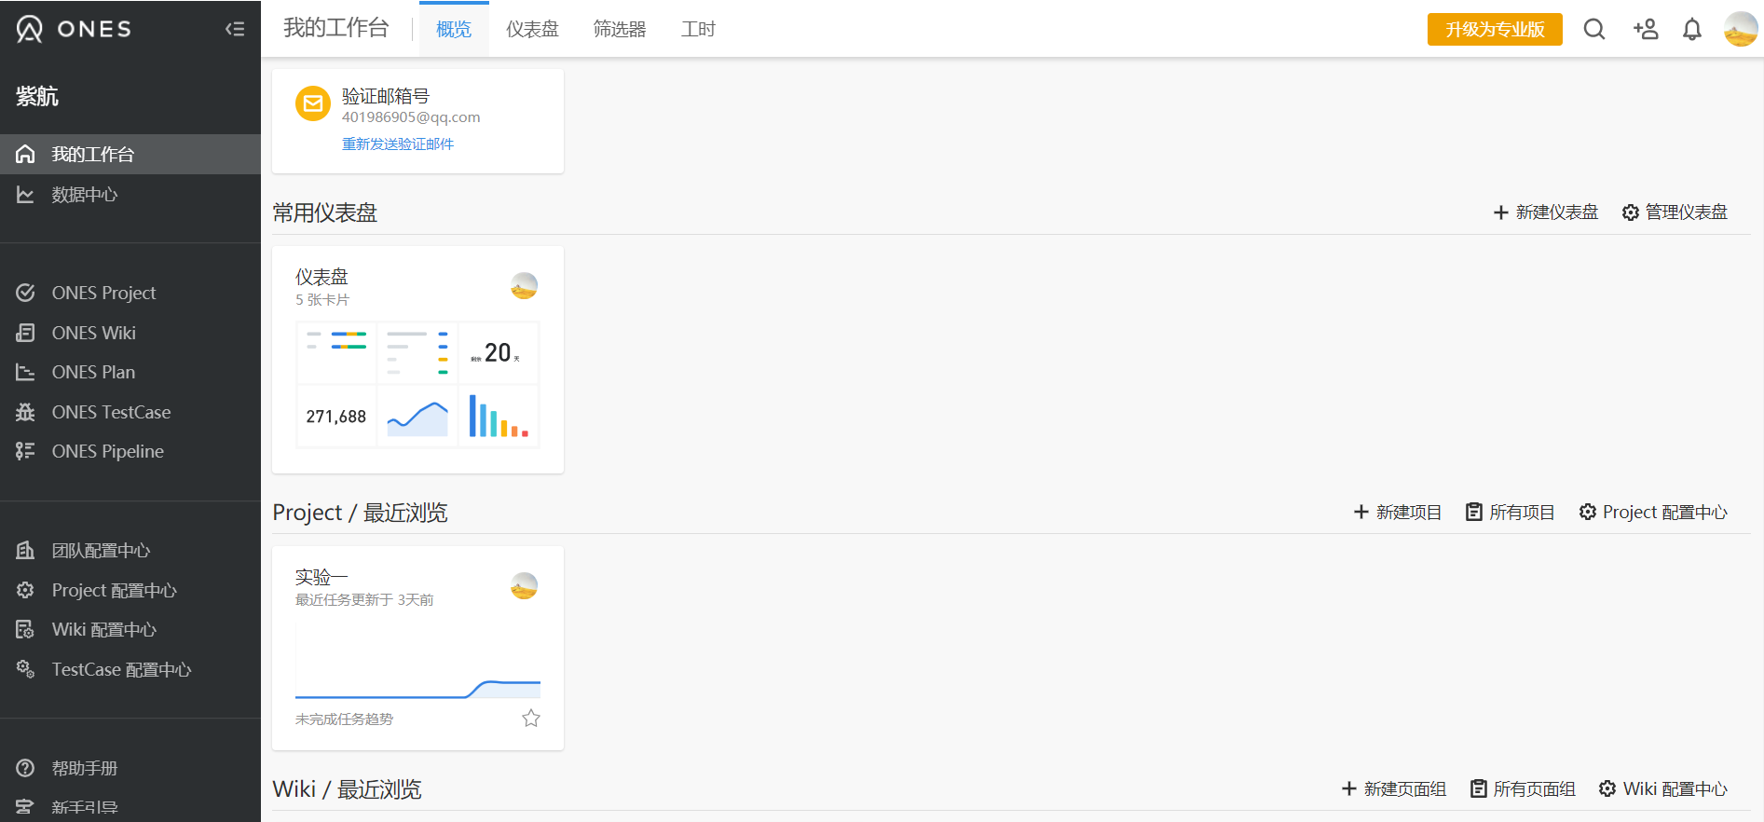

1. 新建项目并管理需求

按照材料的指导创建项目，在此项目中可以管理需求

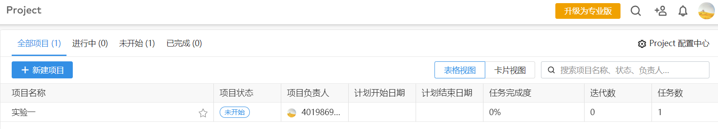

1. 撰写文档

按照材料的模板提示，完成页面和文档

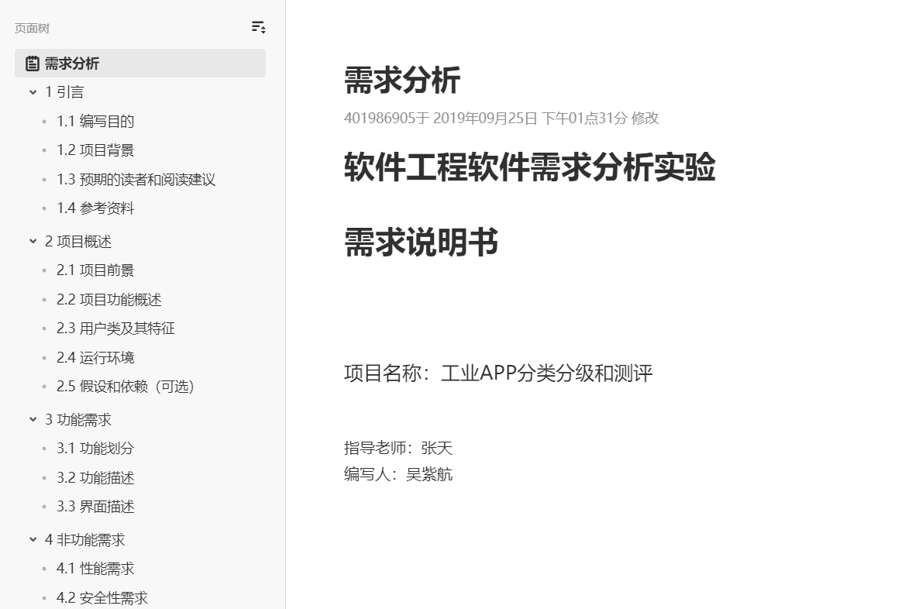

1. 导出文档

导出后需要对文档进行整合

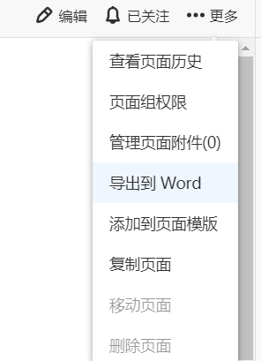

1. **实验结果**
2. 用例图 (申请人指企业，审核人指专家)

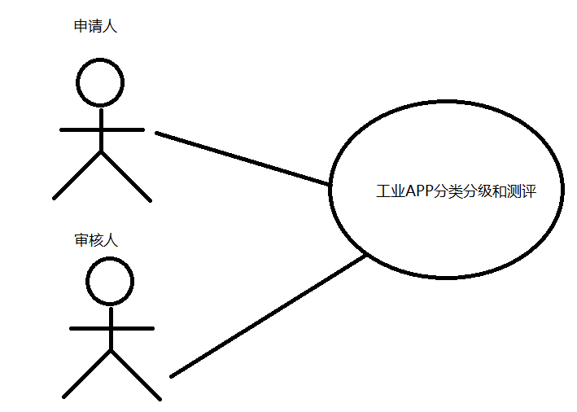

1. 事件序列表

|  |  |  |  |  |  |  |
| --- | --- | --- | --- | --- | --- | --- |
| 序号 | 事件 | 触发器 | 来源 | 动作 | 响应 | 目的地 |
| 1 | 用户注册账户 | 注册账户请求 | 用户 | 输入注册信息 | 注册完成通知 | 用户 |
| 2 | 用户登陆账户 | 登陆账户请求 | 用户 | 输入登入信息 | 登入成功通知 | 用户 |
| 3 | 用户修改密码 | 修改密码请求 | 用户 | 输入新旧密码 | 修改成功通知 | 用户 |
| 4 | 用户找回密码 | 找回密码请求 | 用户 | 输入密保答案 | 找回成功通知 | 用户 |
| 5 | 企业填写app信息 | 填写app请求 | 企业 | 输入app信息 | 填写完成通知 | 企业 |
| 6 | 企业对app分类分级 | App分类分级请求 | 企业 | 输入分类分级信息 | 分类分级信息 | 企业 |
| 7 | 企业提交审核申请 | 审核申请请求 | 企业 | 确定申请提交 | 提交成功通知 | 企业、专家 |
| 8 | 企业查看审核进度 | 查看审核进度请求 | 企业 | 阅读审核进度 | 审核进度信息 | 企业 |
| 9 | 专家访问待审核申请 | 访问待审核申请请求 | 专家 | 阅读或编辑申请 | 待审核信息 | 专家 |
| 10 | 专家查看已审核申请 | 查看已处理申请请求 | 专家 | 阅读处理过的申请 | 已审核信息 | 专家 |
| 11 | 用户个人信息更改 | 更改个人信息请求 | 用户 | 编辑个人信息 | 更改成功通知 | 用户 |

1. **结果分析与结论**

（1）该项目工程的用户分为申请人（企业）和审核人（专家）两种身份类型

（2）所有用户都可以对自己的账户信息进行管理，比如注册登陆、密码更改、信息查看等

（3）企业型用户主要负责编辑app的分类分级信息，然后提交审核申请

（4）专家型用户主要负责对分配的申请进行审核，然后反馈给企业类型用户

（5）用例图反应了用户之间的主要关系

（6）事件序列表反应了可能发生的主要事件以及这些事件的触发器、来源、动作、响应和目的地

**实验评分：**

**指导教师签字：**

**年 月 日**